DUOC UC - Escuela de informática y telecomunicaciones
Propuesta de Proyecto y Especificación de Requisitos de Software
Proyecto: Powerbuilding.gym
Revisión: [1.1]
14/09/2026

Planificación y Especificación de Requisitos según estándares; IEEE 830, ISO9000 y PMI.

Contenido
DUOC UC - Escuela de informática y telecomunicaciones 1
Ficha del documento 4
1. Introducción 5
1.1. Propósito 5
1.2. Ámbito del Sistema 5
1.3. Definiciones, Acrónimos y Abreviaturas 5
1.4. Referencias 5
1.5. Visión General del Documento 5
2. Descripción General 6
2.1. Perspectiva del Producto 6
2.2. Funciones del Producto 6
2.3. Características de los Usuarios 6
2.4. Restricciones 6
2.5. Suposiciones y Dependencias 7
2.6. Requisitos Futuros 7
3. Requisitos Específicos 8
3.1 Requisitos comunes de las interfaces 8
3.1.1 Interfaces de usuario 8
3.1.2 Interfaces de hardware 8
3.1.3 Interfaces de software 8
3.2 Requisitos funcionales 9
3.3 Requisitos no funcionales (Organización) y de calidad (Producto) 9
3.3.1 Requisitos de Rendimiento o Eficiencia 9
3.3.2 Requisitos de Seguridad 9
3.3.3 Requisitos de Usabilidad 9
3.3.4 Requisitos de Disponibilidad 9
3.3.5 Requisitos de Portabilidad 9
3.3.6 Requisitos de Mantenibilidad 9
3.3.7 Requisitos de Funcionalidad 9
3.4 Requisitos No funcionales Organizacionales 10
4. Propuesta de Planificación 11
4.1 Descripción general acerca de la Planificación 11
4.1.2 Definición del Equipo de Trabajo 11
4.1.3 Definición de Actividades principales del Proyecto 11
4.1.4 Resumen Costos del Desarrollo del Proyecto 11
4.1.6 Carta Gantt 11
5. Anexos 12
5.1 Acta de Proyecto 12
5.2 Matriz Especificación de Requerimientos 12
5.3 Prototipado de Software 12
5.4 Matriz EDT. Planilla Detallada Cálculo de Esfuerzo 12
5.5 Planilla Carta Gantt 12

Ficha del documento

Fecha | Revisión | Autor | Modificación
08/09/2026 | 1.0 | Benjamín Salazar y Victor Mejías | Versión inicial del documento ERS
14/09/2026 | 1.1 | Benjamín Salazar y Victor Mejías | Consolidación de anexos de la Fase 1: Acta de Constitución, Planilla de Requerimientos, Documento de Casos de Uso Extendido, Documento de Mockups, Carta Gantt y Matriz EDT

Documento validado por las partes en fecha: 14/09/2026

Integrantes:
Nombre Integrante del Equipo | Rol Definido
Benjamín Salazar | Jefe de Proyecto / Administrador de Base de Datos / Desarrollador
Victor Mejías | Analista Programador / Calidad y Testing / Diseñador

1. Introducción
Este documento especifica de forma clara y completa los requisitos funcionales y no funcionales del sistema Powerbuilding.gym, un sistema web de gestión integral para un gimnasio especializado en powerlifting, desarrollado como proyecto Capstone (PTY4614) para el cliente real Fran Rodríguez. El documento sirve como referencia común entre el equipo desarrollador y el cliente para validar el alcance del proyecto antes de avanzar a las etapas de desarrollo.

1.1. Propósito
El propósito de este documento es especificar los requisitos del sistema Powerbuilding.gym con el detalle necesario para que el equipo de desarrollo pueda diseñar e implementar el sistema, y para que el cliente (Fran Rodríguez) pueda validar que el sistema propuesto responde a sus necesidades reales de gestión del gimnasio. Está dirigido al equipo desarrollador (Benjamín Salazar y Victor Mejías), al cliente y al docente guía de la asignatura.

1.2. Ámbito del Sistema
En esta subsección:
• El sistema se denomina Powerbuilding.gym.
• El sistema permitirá administrar bloques de entrenamiento, clientes, asistencia, planes y membresías, pagos, reportes de negocio y notificaciones automáticas, además de una aplicación móvil (PWA) para el uso diario del administrador. El sistema NO reemplaza la administración contable/tributaria del gimnasio ni gestiona el pago de sueldos del personal del gimnasio.
• Se espera que el sistema reduzca la gestión manual (planillas, cuadernos, WhatsApp) del gimnasio, disminuya errores de sobrecupo en los bloques de entrenamiento, entregue visibilidad de negocio en tiempo real al administrador (Fran Rodríguez) y mejore la experiencia de reserva de los alumnos mediante una aplicación web y móvil simple de usar.

1.3. Definiciones, Acrónimos y Abreviaturas
CU: Caso de Uso. PWA: Progressive Web App (aplicación web instalable en el celular sin pasar por una tienda de aplicaciones). JWT: JSON Web Token, mecanismo utilizado para el manejo de sesiones autenticadas. R.: identificador de requerimiento según la Planilla de Requerimientos (R.1 a R.30). EDT: Estructura de Descomposición del Trabajo. HH: Hora-Hombre, unidad de esfuerzo utilizada en la estimación de costos.

1.4. Referencias
Se referencian los siguientes documentos de la Fase 1 (Definición del Proyecto), entregados junto a este informe: Acta de Constitución del Proyecto, Planilla de Requerimientos, Documento de Casos de Uso Extendido, Documento de Mockups, Carta Gantt y Matriz EDT.

1.5. Visión General del Documento
Este documento se organiza en cinco secciones: introducción y propósito (sección 1), descripción general del producto (sección 2), requisitos específicos funcionales y no funcionales (sección 3), la propuesta de planificación con equipo, actividades y costos (sección 4), y los anexos con el resto de la documentación de la Fase 1 (sección 5).

2. Descripción General
En esta sección se describen todos aquellos factores que afectan al producto y a sus requisitos. No se describen los requisitos, sino su contexto. Esto permitirá definir con detalle los requisitos en la sección 3, haciendo que sean más fáciles de entender.
Normalmente, esta sección consta de las siguientes subsecciones: Perspectiva del producto, funciones del producto, características de los usuarios, restricciones, factores que se asumen y futuros requisitos.

2.1. Perspectiva del Producto
Powerbuilding.gym es un producto nuevo e independiente, no reemplaza ningún sistema previo del gimnasio (actualmente gestionado de forma manual). El sistema está compuesto por una aplicación web principal (frontend en HTML/CSS/JS desplegado en Netlify, backend Express + PostgreSQL desplegado en Railway) y una aplicación móvil complementaria (PWA) que utiliza el administrador para marcar asistencia y consultar reservas desde su celular, constituyendo la aplicación secundaria distinta exigida por el enunciado de la asignatura.

2.2. Funciones del Producto
A grandes rasgos, el sistema permite: autenticar usuarios por rol (Administrador/Alumno) (CU001); crear, editar, reservar y cancelar bloques de entrenamiento (CU002-CU003); gestionar la ficha de clientes y registrar su asistencia (CU004-CU005); visualizar un dashboard de negocio (CU006); gestionar planes de membresía y pagos (CU007-CU008); exportar reportes de asistencia y de ocupación/ingresos en PDF/Excel (CU009); enviar notificaciones automáticas de reserva, recordatorio de bloque y vencimiento de membresía (CU010); operar desde la aplicación móvil (PWA) (CU011); y mantener catálogos administrativos de planes, disciplinas, instructores y usuarios (CU012).

2.3. Características de los Usuarios
Se identifican dos perfiles de usuario. El Administrador (Fran Rodríguez y eventual personal del gimnasio) es un usuario de negocio sin formación técnica, que utiliza el sistema a diario desde escritorio y celular para gestionar la operación del gimnasio. El Alumno es un usuario final del gimnasio, con nivel de manejo tecnológico variable, que utiliza principalmente la reserva y cancelación de bloques de entrenamiento desde el sitio web.

2.4. Restricciones
Esta subsección describirá aquellas limitaciones que se imponen sobre los desarrolladores del producto:
• Políticas de la empresa.
• Limitaciones del hardware: ninguna especial; el sistema debe funcionar en cualquier computador o celular con navegador web moderno y conexión a internet, sin requerir instalación desde tienda de aplicaciones.
• Interfaces con otras aplicaciones.
• Operaciones paralelas.
• Funciones de auditoría.
• Funciones de control.
• Lenguaje(s) de programación: HTML, CSS y JavaScript en el frontend; JavaScript (Node.js/Express) en el backend; SQL (PostgreSQL) para la base de datos.
• Protocolos de comunicación: HTTPS para todas las comunicaciones cliente-servidor; autenticación mediante token JWT en cada solicitud.
• Requisitos de habilidad.
• Criticidad de la aplicación.
• Consideraciones acerca de la seguridad: contraseñas cifradas (bcrypt) y sesiones manejadas mediante JWT; datos personales de clientes tratados conforme a la Ley N° 19.628 sobre Protección de la Vida Privada. El stack tecnológico está definido (HTML/CSS/JS, Node.js/Express, PostgreSQL, Netlify y Railway) y el presupuesto y plazos quedan acotados por el cronograma del Acta de Constitución (Fase 1: semana 4, Fase 2: semana 16, Fase 3: semana 18).

2.5. Suposiciones y Dependencias
El sistema depende de la disponibilidad de los servicios de hosting contratados: Netlify para el frontend y Railway para el backend y la base de datos. Actualmente el entorno de Railway se encuentra inactivo por vencimiento del crédito de prueba gratuito del proveedor, lo que constituye una dependencia externa a resolver (reactivación del plan pagado o migración a un proveedor con plan gratuito) antes de avanzar a la Fase 2. El proyecto además supone la disponibilidad y validación continua del cliente (Fran Rodríguez) durante el levantamiento y la revisión de los entregables.

2.6. Requisitos Futuros
Como mejoras futuras se identifican: integración con pasarela de pago en línea (por ejemplo Webpay) para el pago de cuotas; envío de notificaciones push nativas además del correo electrónico; soporte para múltiples sedes o franquicias del gimnasio; y reportes con proyecciones estadísticas (por ejemplo, predicción de retención de clientes).

3. Requisitos Específicos
Esta sección contiene los requisitos a un nivel de detalle suficiente como para permitir a los diseñadores diseñar un sistema que satisfaga estos requisitos, y que permita al equipo de pruebas planificar y realizar las pruebas que demuestren si el sistema satisface, o no, los requisitos. Todo requisito aquí especificado describirá comportamientos externos del sistema, perceptibles por parte de los usuarios, operadores y otros sistemas. Esta es la sección más larga e importante de la ERS. Deberán aplicarse los siguientes principios:
• El documento debería ser perfectamente legible por personas de muy distintas formaciones e intereses.
• Deberán referenciarse aquellos documentos relevantes que poseen alguna influencia sobre los requisitos.
• Todo requisito deberá ser unívocamente identificable mediante algún código o sistema de numeración adecuado.

3.1 Requisitos comunes de las interfaces
Descripción detallada de todas las entradas y salidas del sistema de software.

3.1.1 Interfaces de usuario
- Las pantallas utilizan una paleta corporativa azul marino (#182848) y naranjo (#FF8A3D) como color de acento, sobre un fondo gris claro.
- Tipografía sans-serif (system-ui / Segoe UI / Arial), tamaño base 14-16px, con jerarquía clara entre títulos y texto de cuerpo.
- Los botones principales de acción usan el color de acento naranjo con texto en negrita; el diseño es responsivo para escritorio, tablet y celular (ver Documento de Mockups, Anexo 5.3).

3.1.2 Interfaces de hardware
El sistema no requiere hardware especializado: solo un computador o smartphone estándar con acceso a internet. La aplicación móvil (PWA) se ejecuta sobre el hardware estándar del celular del administrador.

3.1.3 Interfaces de software
El sistema se integra con los siguientes productos de software: Netlify (hosting y despliegue del frontend), Node.js/Express y PostgreSQL (backend y base de datos, desplegados en Railway), bcrypt y JWT (autenticación y manejo de sesiones), WhatsApp (canal de contacto ya utilizado por el cliente con sus alumnos) y librerías de generación de reportes en PDF/Excel.
- Para cada uno de los productos anteriores se especifica lo siguiente:
- • Netlify: hosting y CDN para servir el frontend estático de Powerbuilding.gym.
- • Railway: hosting del backend (Express) y de la base de datos PostgreSQL.
- • WhatsApp: utilizado como canal de contacto directo entre el gimnasio y sus alumnos, complementario a las notificaciones automáticas del sistema.

3.2 Requisitos funcionales
Los requisitos funcionales del sistema se encuentran detallados y numerados (R.1 a R.30) en la Planilla de Requerimientos (Anexo 5.2), y modelados como casos de uso (CU001 a CU012) en el Documento de Casos de Uso Extendido, entregado de forma independiente. A continuación se resume el listado de casos de uso:
CU001 Autenticación de usuarios · CU002 Gestionar bloques de entrenamiento · CU003 Reservar y cancelar bloque de entrenamiento · CU004 Gestionar clientes
CU005 Registrar asistencia · CU006 Visualizar dashboard de negocio · CU007 Gestionar planes y membresías · CU008 Gestionar pagos y cuotas
CU009 Exportar reportes de negocio · CU010 Recibir notificaciones automáticas · CU011 Gestionar el sistema desde la aplicación móvil (PWA)
CU012 Mantener catálogos administrativos (planes, disciplinas, instructores, usuarios)

3.3 Requisitos no funcionales (Organización) y de calidad (Producto)

3.3.1 Requisitos de Rendimiento o Eficiencia
El sistema debe responder a las operaciones habituales (reservar bloque, marcar asistencia, cargar el dashboard) en no más de 2 a 3 segundos bajo condiciones normales de uso.

3.3.2 Requisitos de Seguridad
Las contraseñas se almacenan cifradas mediante bcrypt; el manejo de sesión se realiza mediante token JWT con expiración; los datos personales de los clientes se resguardan conforme a la Ley N° 19.628 sobre Protección de la Vida Privada.

3.3.3 Requisitos de Usabilidad
La interfaz debe ser simple e intuitiva para usuarios sin formación técnica (el Administrador), con diseño responsivo que funcione correctamente en escritorio y celular.

3.3.4 Requisitos de Disponibilidad
El sistema debe estar disponible en la nube el mayor tiempo posible (meta referencial de 99% de disponibilidad mensual), dependiendo de la disponibilidad de los proveedores de hosting (Netlify y Railway).

3.3.5 Requisitos de Portabilidad
El sistema debe ser compatible con los navegadores web modernos más utilizados (Chrome, Safari, Edge) y con dispositivos de distinto tamaño de pantalla; la aplicación móvil (PWA) debe poder instalarse tanto en dispositivos iOS como Android sin pasar por una tienda de aplicaciones.

3.3.6 Requisitos de Mantenibilidad
El código debe organizarse de forma modular (por funcionalidad / mantenedor) para facilitar la incorporación de nuevas funcionalidades y la corrección de errores sin afectar al resto del sistema.

3.3.7 Requisitos de Funcionalidad
El sistema debe cubrir la totalidad de los casos de uso definidos (CU001 a CU012), cumpliendo las condiciones previas, postcondiciones y flujos alternativos descritos en el Documento de Casos de Uso Extendido.

3.4 Requisitos No funcionales Organizacionales
- • El sistema debe utilizar la identidad visual del gimnasio Powerbuilding.gym (paleta de colores azul marino y naranjo) en todas sus pantallas.
- • El canal de contacto directo entre el gimnasio y sus alumnos (WhatsApp) debe mantenerse disponible como complemento a las notificaciones automáticas del sistema, ya que corresponde a un canal que el cliente ya utiliza.

4. Propuesta de Planificación

4.1 Descripción general acerca de la Planificación
El desarrollo del proyecto se estima en 42,375 días-persona (equivalentes a 339 horas-hombre) distribuidos en 2 integrantes a lo largo de 18 semanas, organizados en 5 fases: Planificación, Análisis y Diseño, Desarrollo, Pruebas y QA, e Implementación y Cierre. El detalle de la estimación se encuentra en la Matriz EDT (Anexo 5.4) y el cronograma correspondiente en la Carta Gantt (Anexo 5.5).

4.1.2 Definición del Equipo de Trabajo
El equipo de trabajo está compuesto por dos integrantes que asumen múltiples roles del proyecto (ver tabla de integrantes en la Ficha del documento, al inicio de este informe): Benjamín Salazar como Jefe de Proyecto y Administrador de Base de Datos, y Victor Mejías como Analista Programador, encargado de Calidad y Testing, y Diseñador.

4.1.3 Definición de Actividades principales del Proyecto
Las actividades principales del proyecto, de acuerdo a la Carta Gantt y la Matriz EDT (Anexos 5.4 y 5.5), se organizan en 5 fases: (1) Planificación — semanas 1 a 4: Acta de Constitución, definición de requerimientos y organización del equipo; (2) Análisis y Diseño — semanas 5 a 8: casos de uso, arquitectura de software, mockups e Informe ERS; (3) Desarrollo — semanas 9 a 14: implementación de los 12 casos de uso del sistema; (4) Pruebas y QA — semanas 15 y 16: pruebas funcionales y con usuarios; (5) Implementación y Cierre — semanas 17 y 18: migración a producción, capacitación y cierre del proyecto.

4.1.4 Resumen Costos del Desarrollo del Proyecto
- Costos por FASE (ver detalle completo en la Matriz EDT, Anexo 5.4):
Fase | Costo (CLP)
Fase de Planificación | $ 574.000
Fase de Análisis y Diseño | $ 826.000
Fase de Desarrollo | $ 2.054.000
Fase de Pruebas y QA | $ 364.000
Fase de Implementación y Cierre | $ 489.000
TOTAL HH FASES | $ 4.307.000
Infraestructura y tecnología (1er año: Netlify + Railway) | $ 68.400
PRECIO TOTAL DEL PROYECTO | $ 6.959.600

- Costos por Actor o Rol (ver detalle completo en la Matriz EDT, Anexo 5.4):
Rol | Horas Totales | Valor Hora (CLP) | Costo Total (CLP)
Jefe de Proyecto | 44 | $ 25.000 | $ 1.100.000
Analista Programador | 213 | $ 11.000 | $ 2.343.000
Administrador BD | 32 | $ 12.000 | $ 384.000
Calidad y Testing | 30 | $ 9.000 | $ 270.000
Diseñador | 20 | $ 10.500 | $ 210.000
TOTAL HH | 339 |  | $ 4.307.000
Margen (60%) — Utilidad |  |  | $ 2.584.200
SUBTOTAL HORAS-HOMBRE (con margen 60%) |  |  | $ 6.891.200
Infraestructura y tecnología (1er año: Netlify + Railway) |  |  | $ 68.400
PRECIO TOTAL DEL PROYECTO |  |  | $ 6.959.600

4.1.6 Carta Gantt
El detalle día a día de la planificación, con las fechas de inicio y término de cada actividad, se encuentra en la Carta Gantt (Anexo 5.5). Los hitos principales son: cierre de la Fase 1 (Definición del Proyecto) en la semana 4 (aprox. 05/10/2026), cierre de la Fase 2 (Desarrollo) en la semana 16 (aprox. 28/12/2026) y entrega final del proyecto (Fase 3) en la semana 18 (aprox. 11/01/2027), de acuerdo al cronograma de hitos del Acta de Constitución.

5. Anexos

5.1 Acta de Proyecto
Se incluye a continuación el Acta de Constitución del Proyecto.

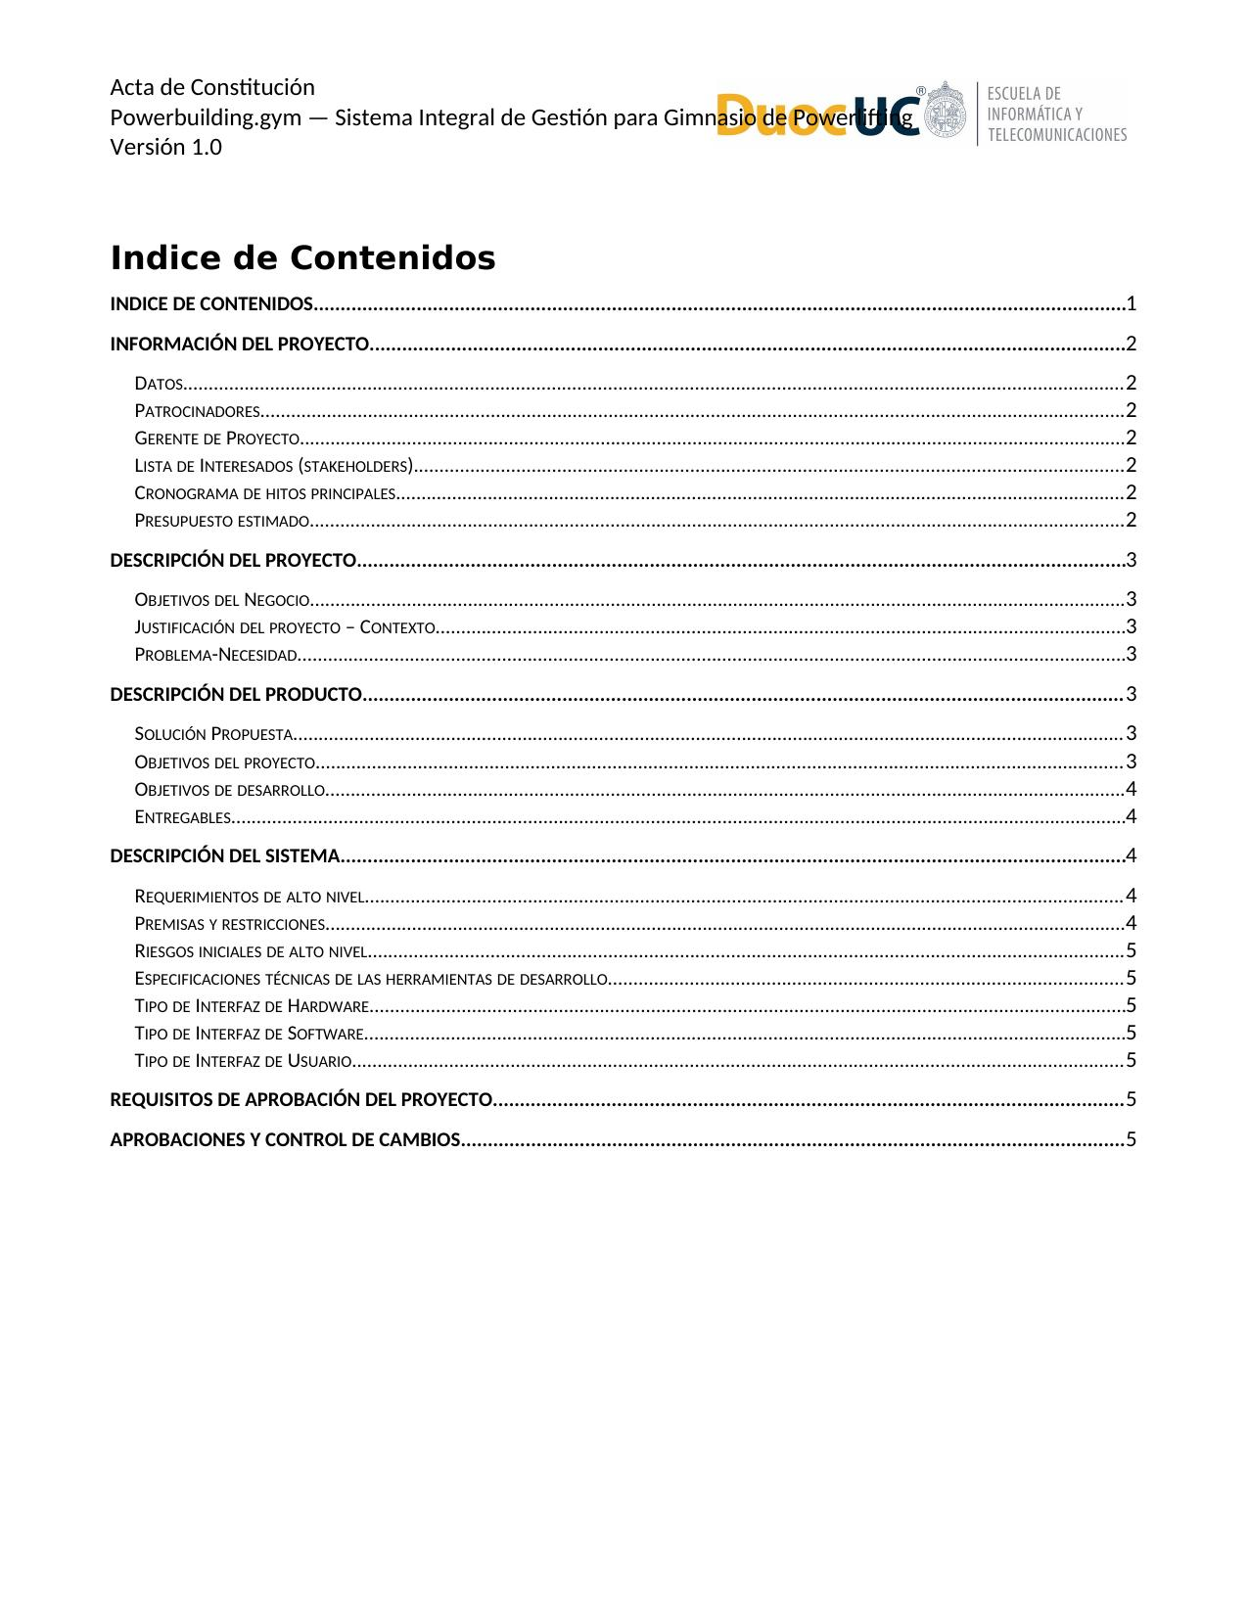
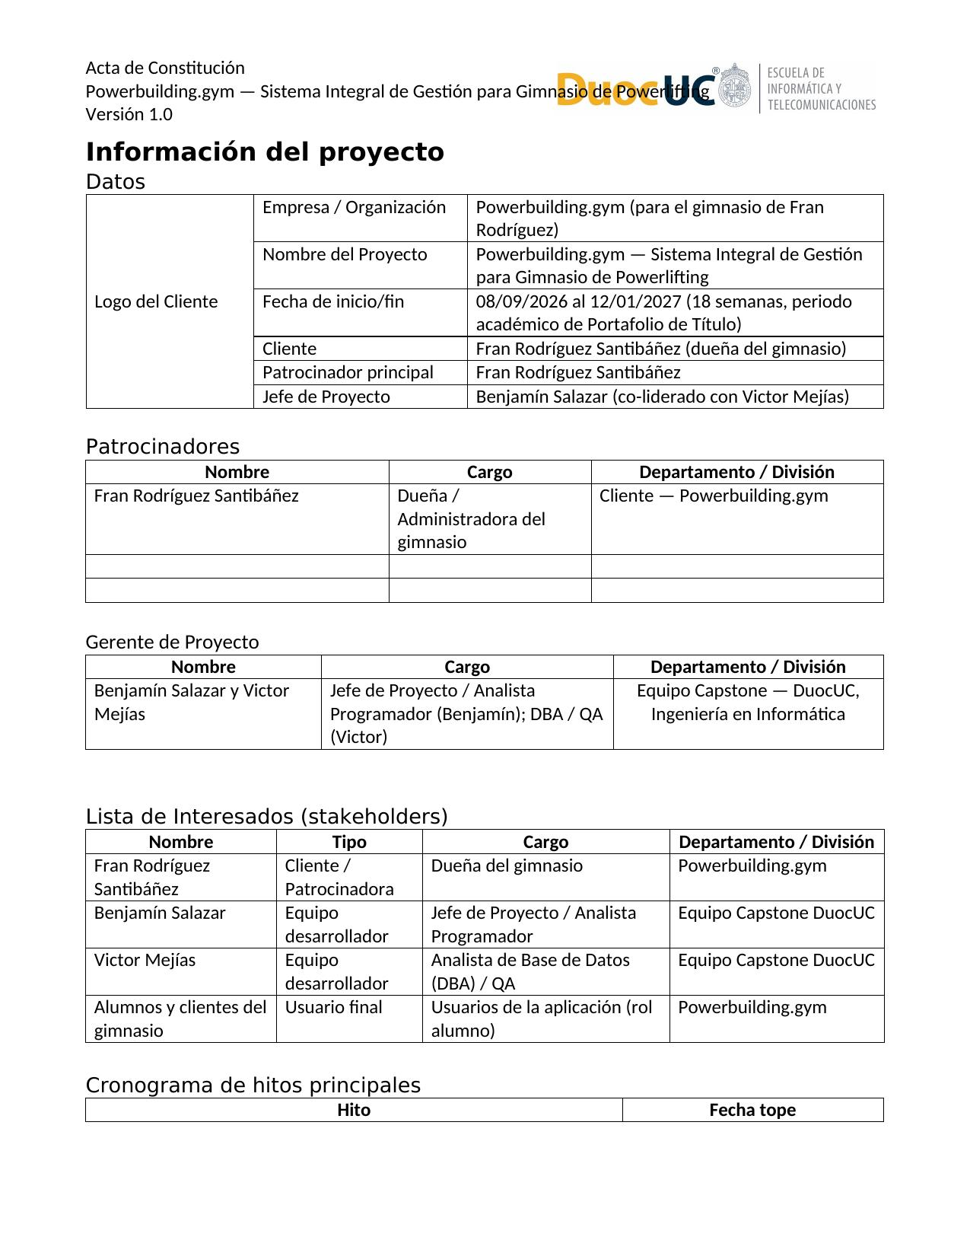
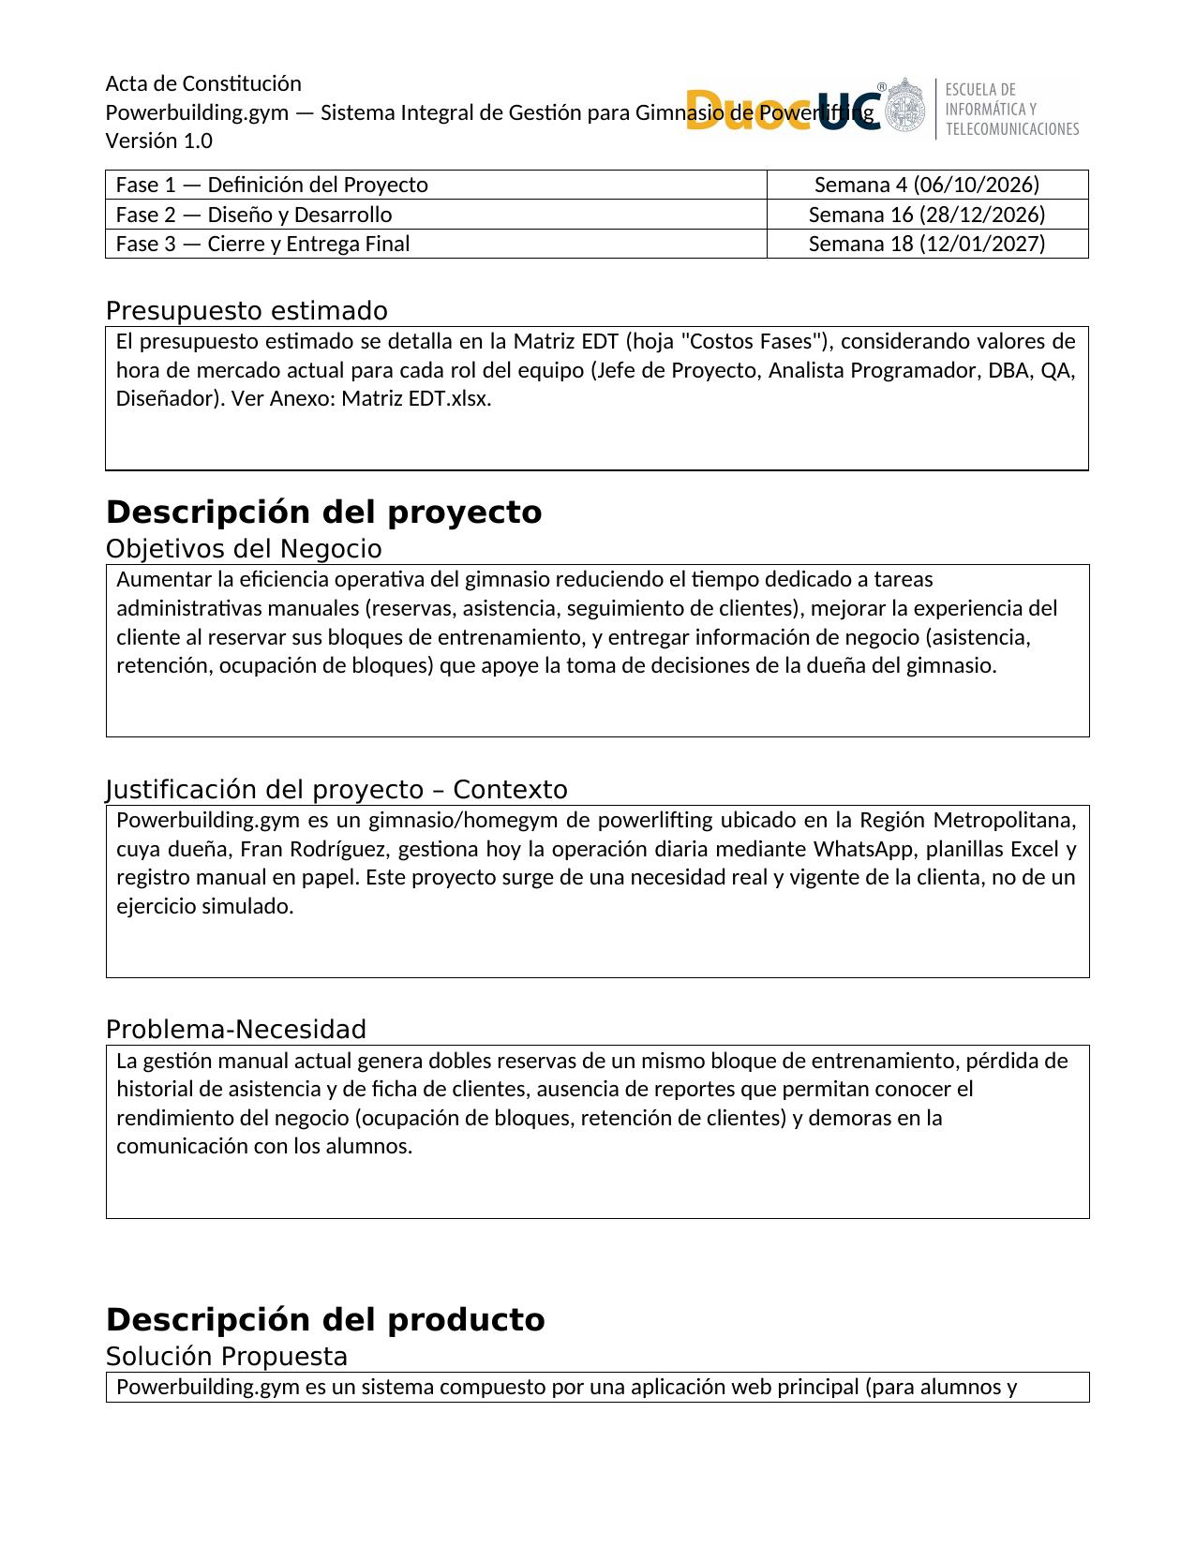
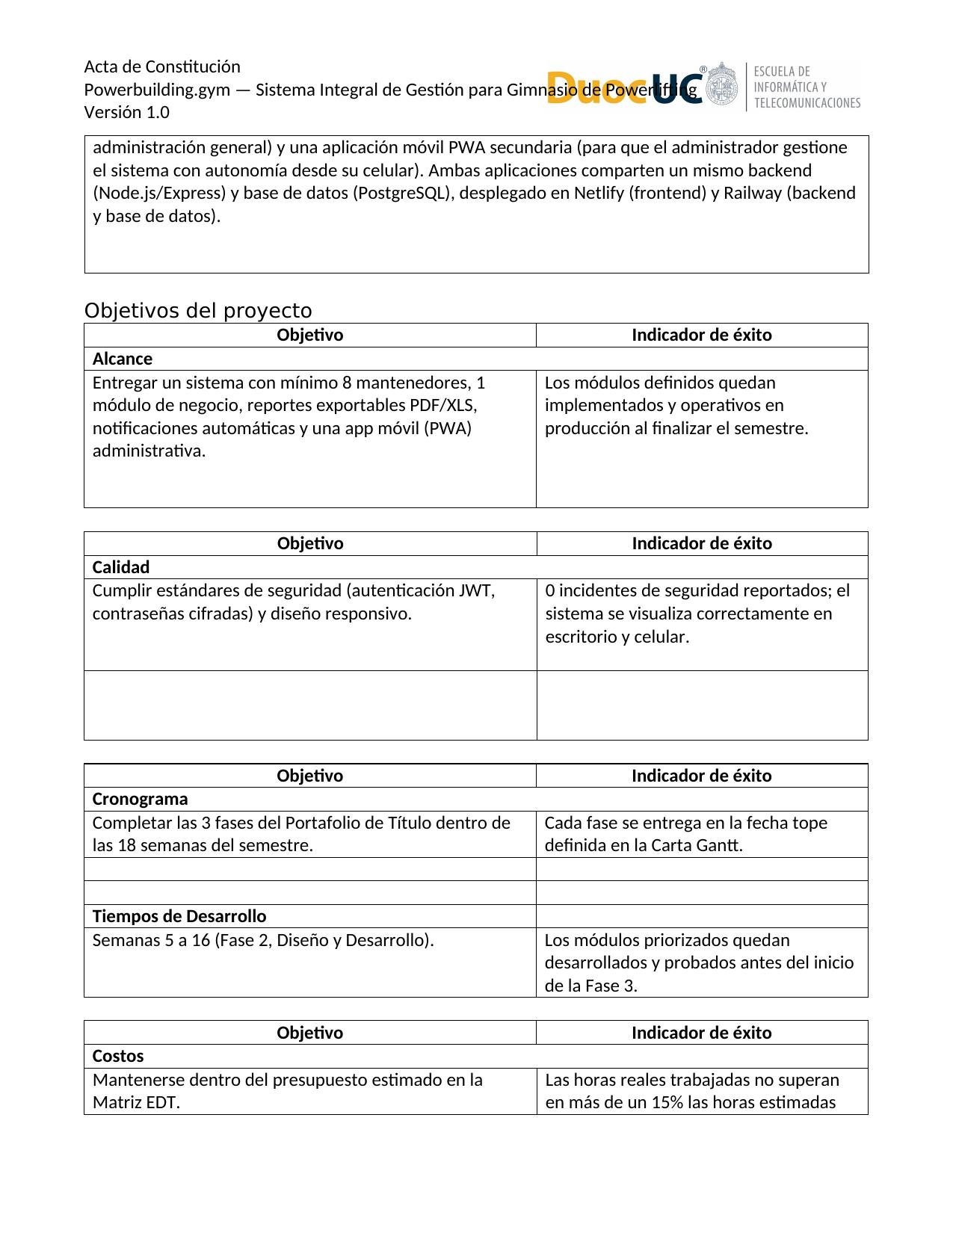
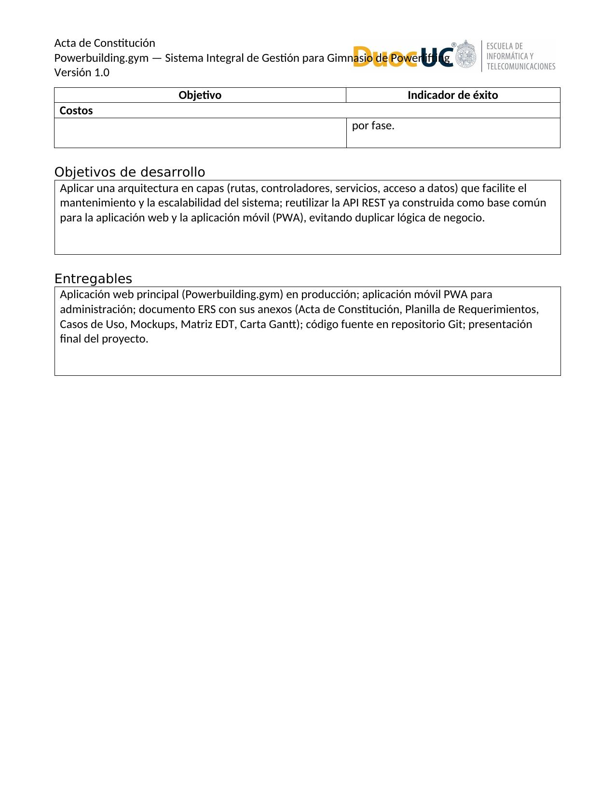
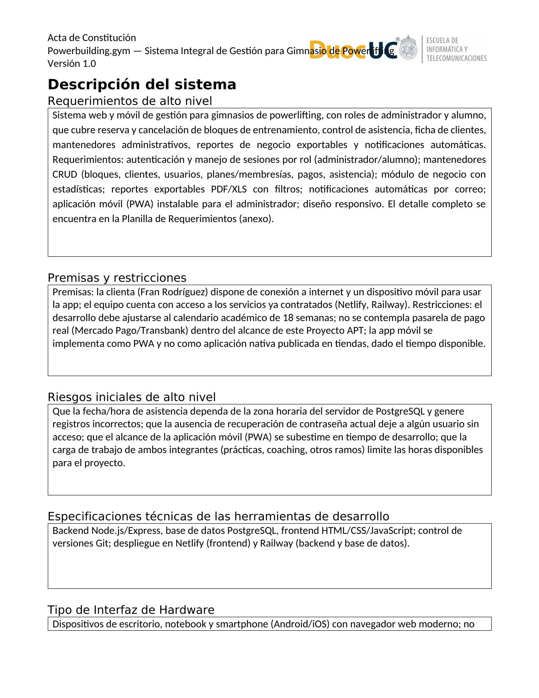
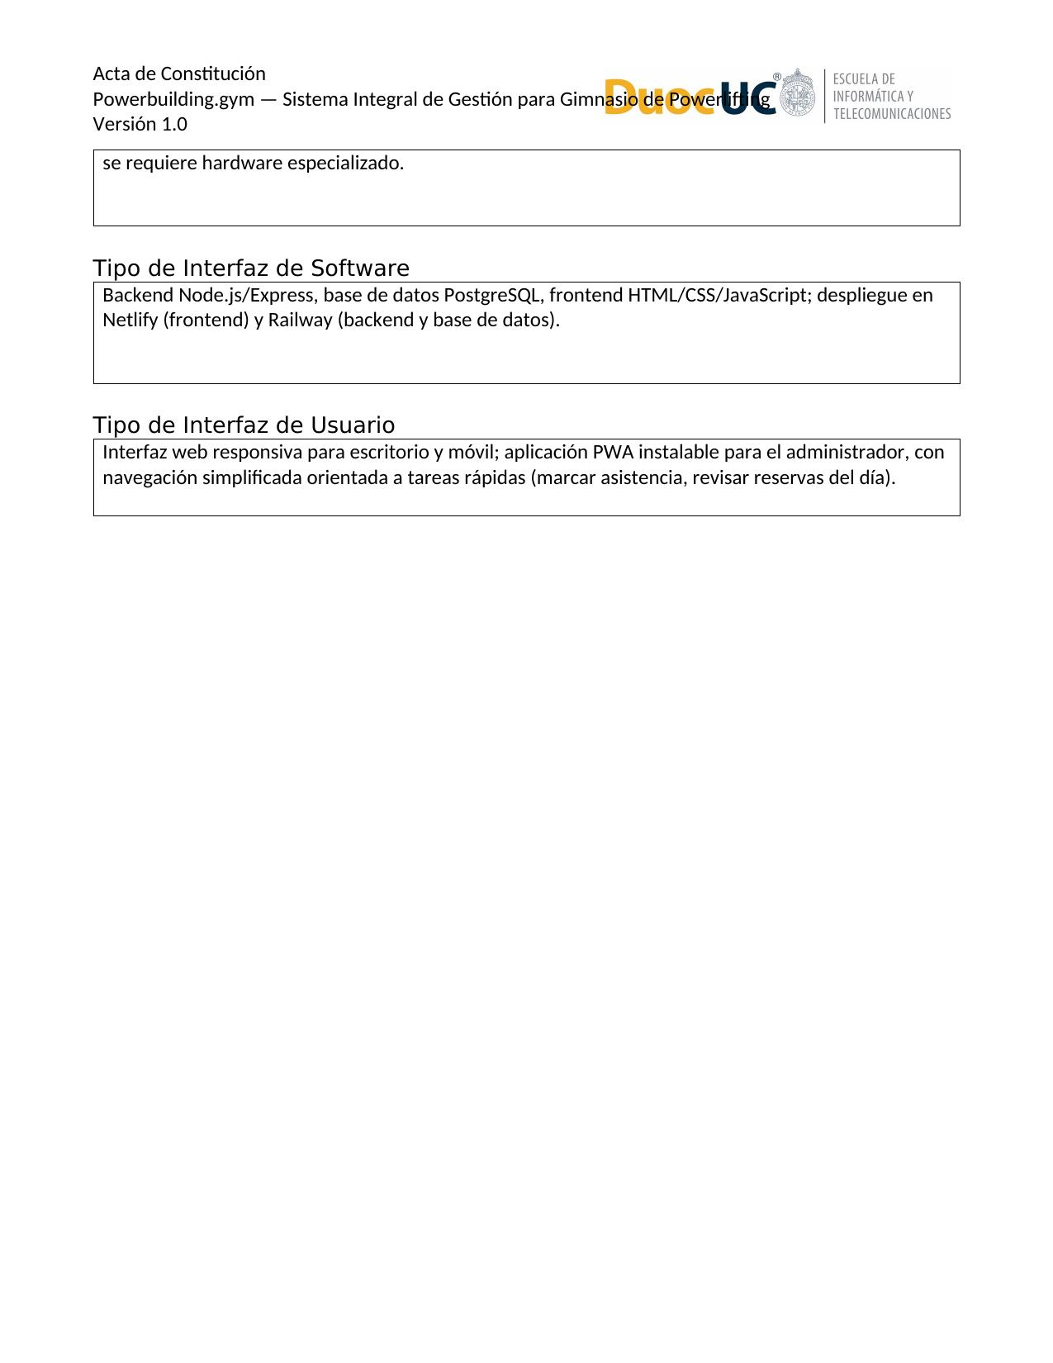
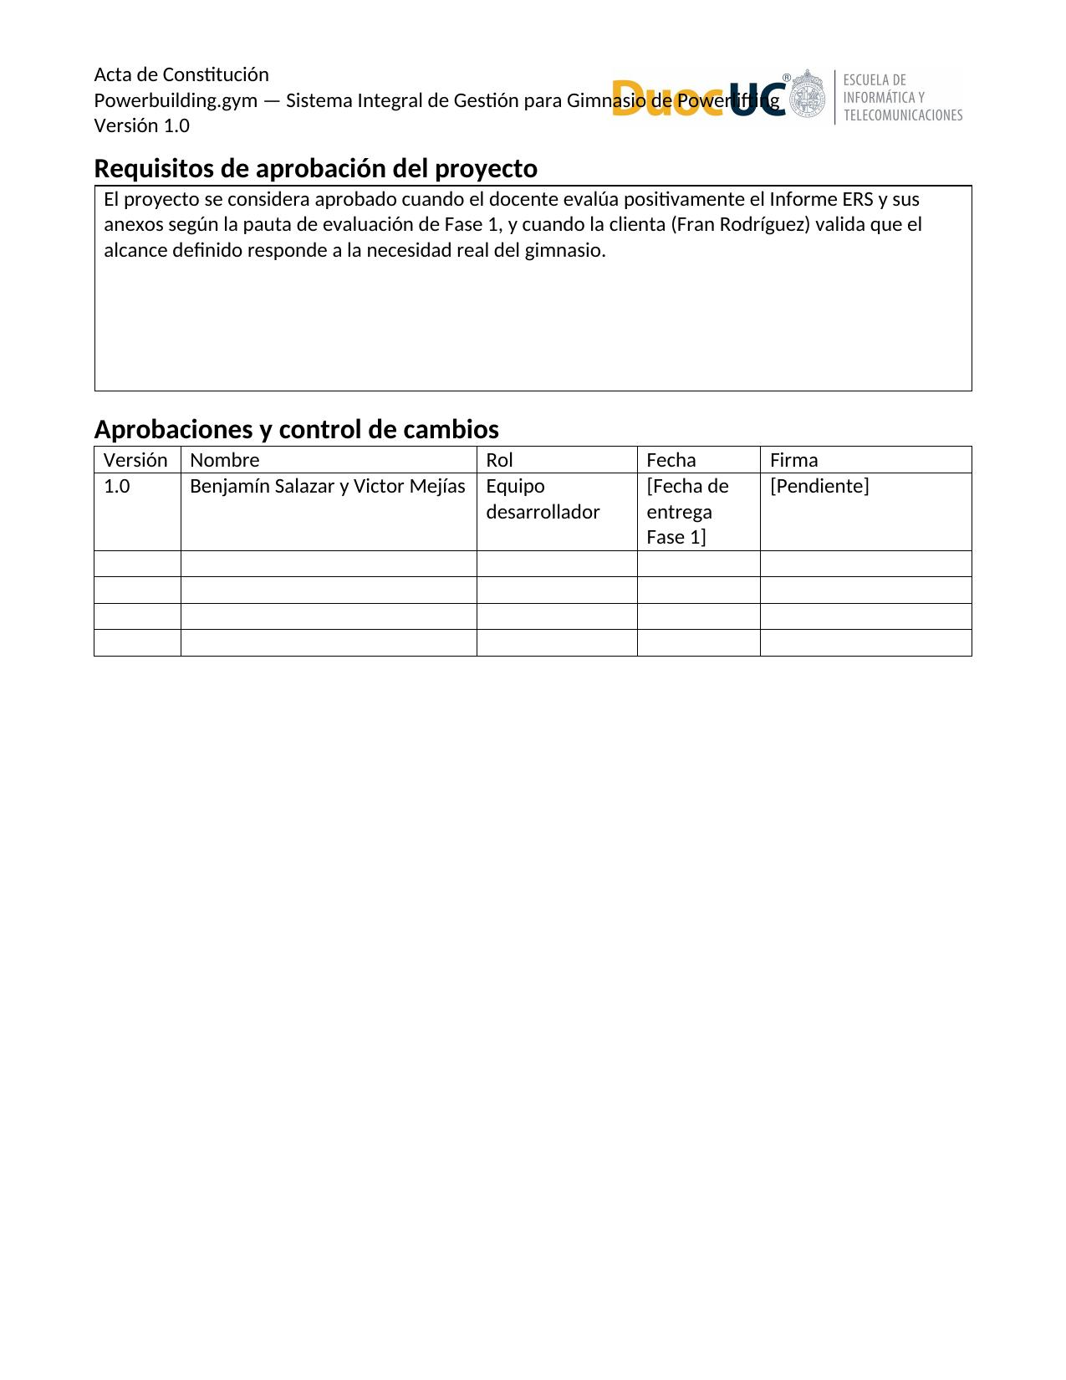

5.2 Matriz Especificación de Requerimientos
Se incluye a continuación la Planilla de Requerimientos.
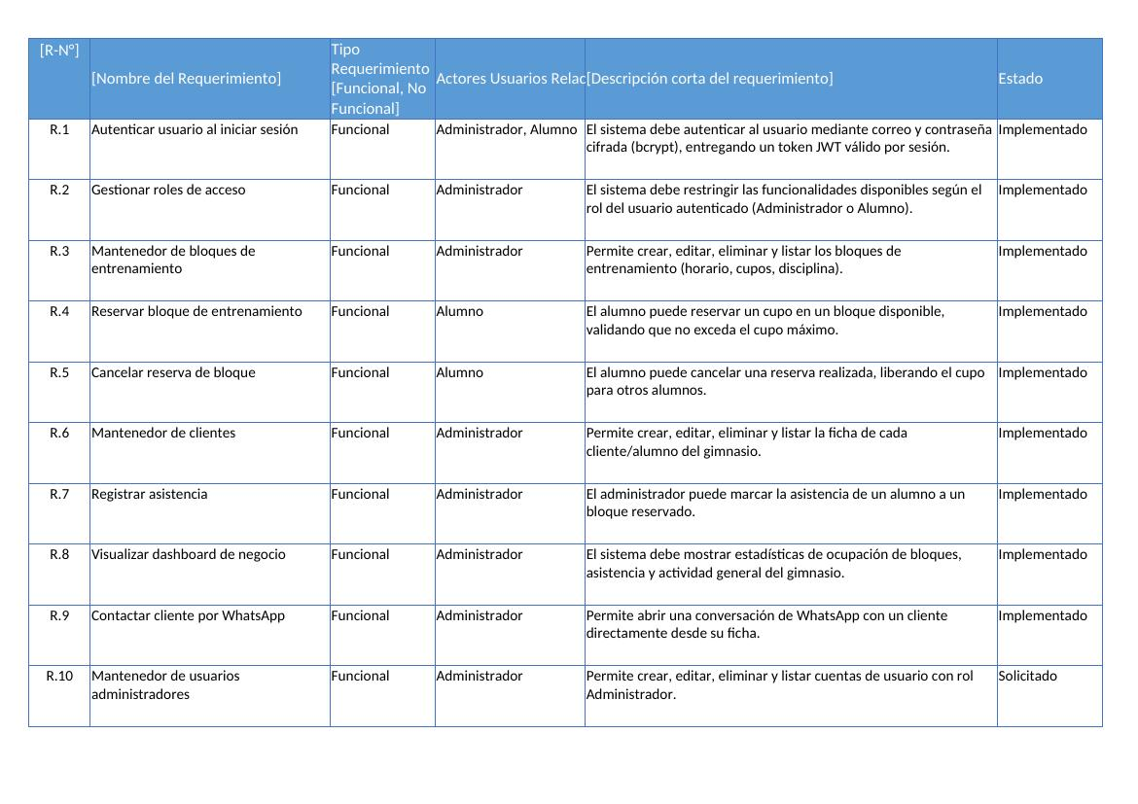
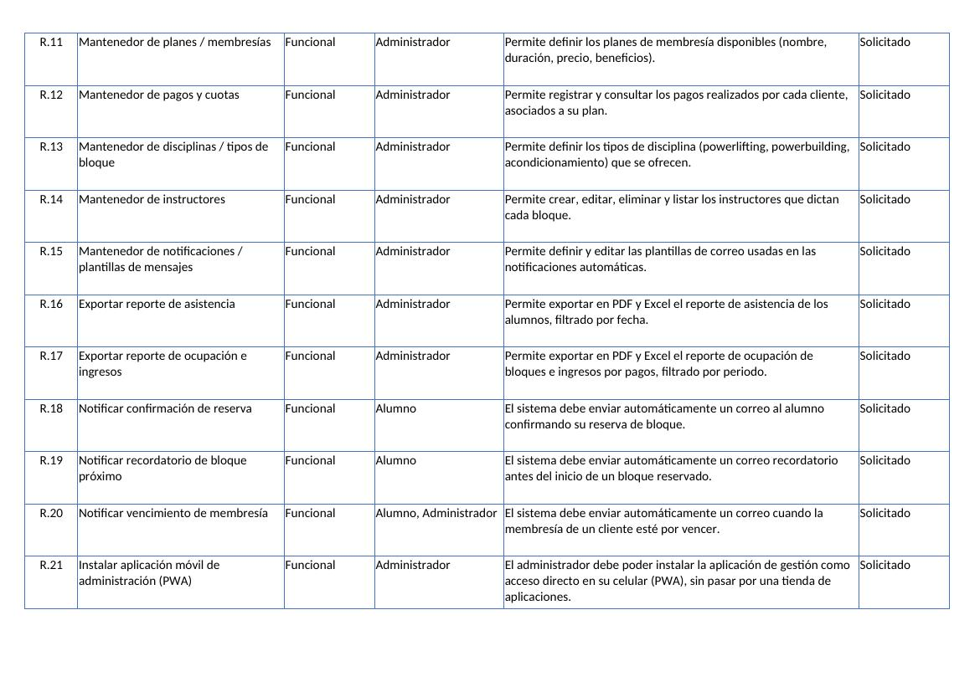
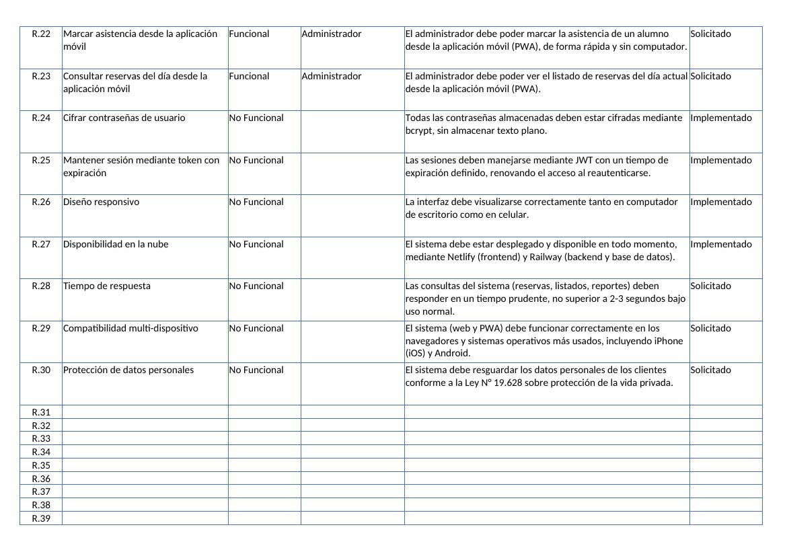
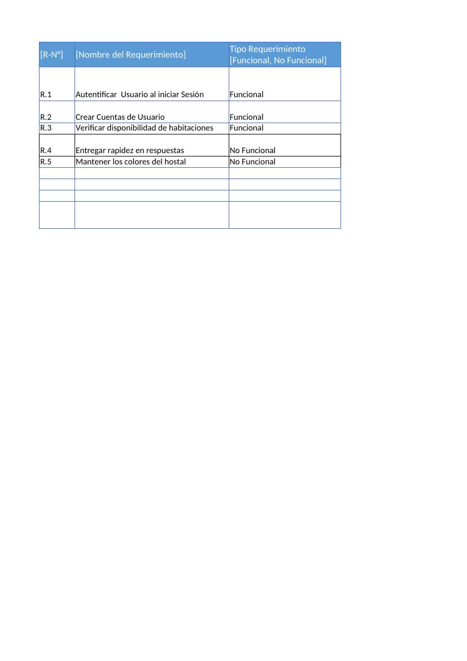
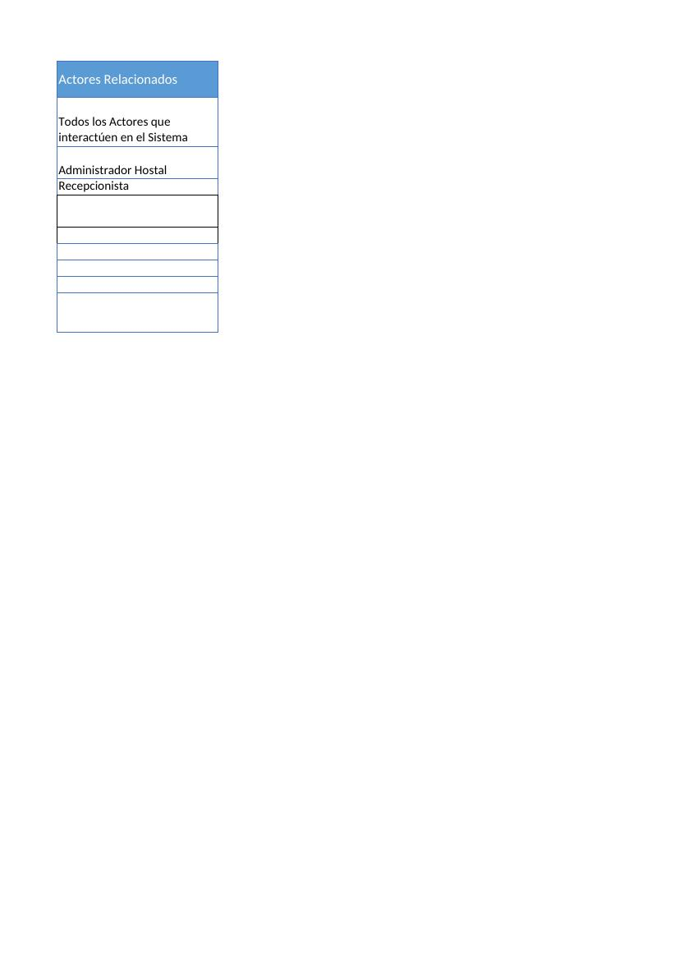
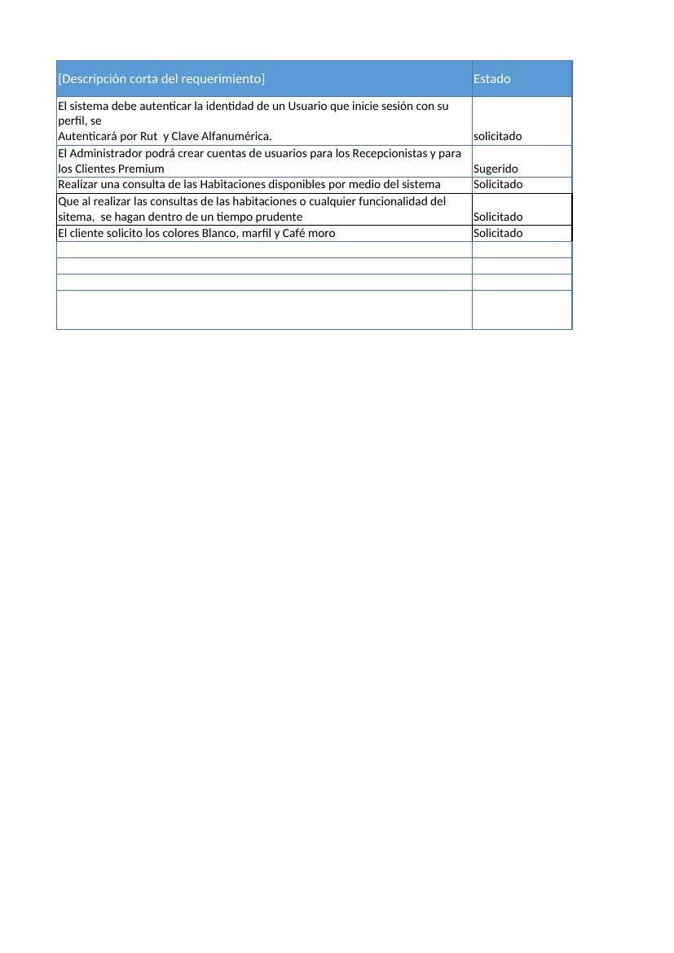

5.3 Prototipado de Software
Se incluye a continuación el Documento de Mockups, con los wireframes de las interfaces del sistema.
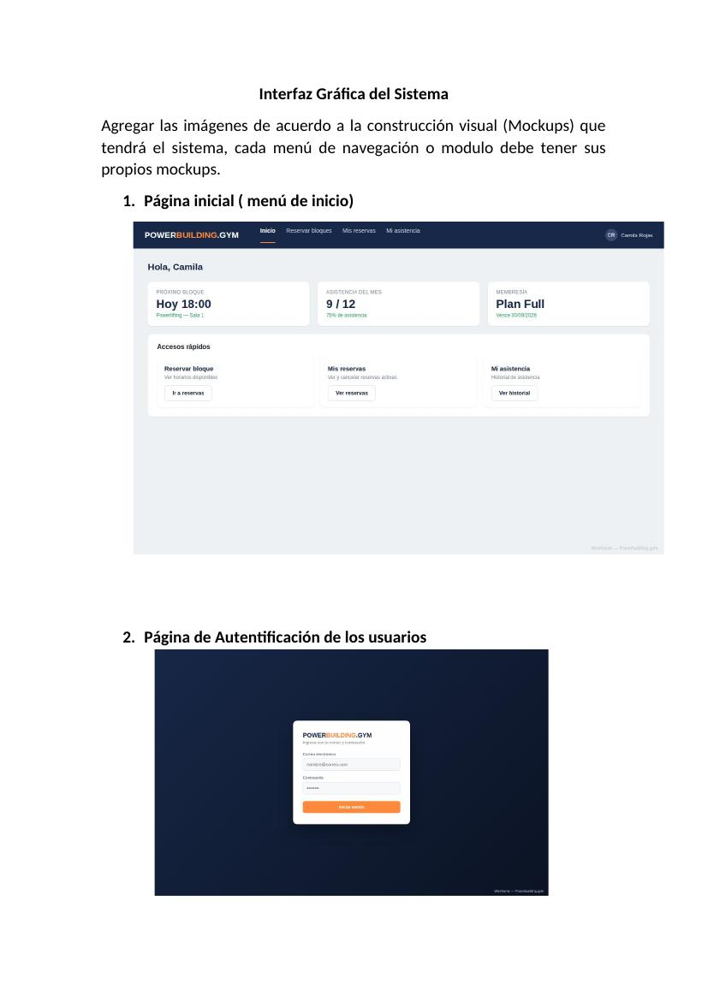
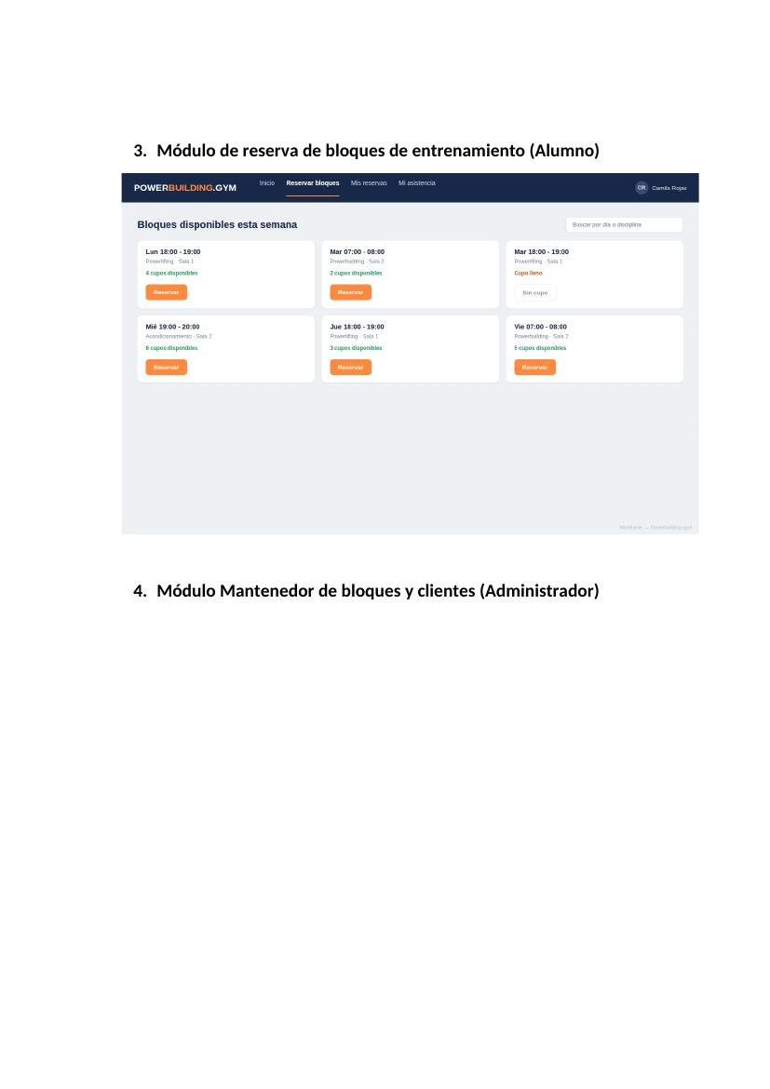
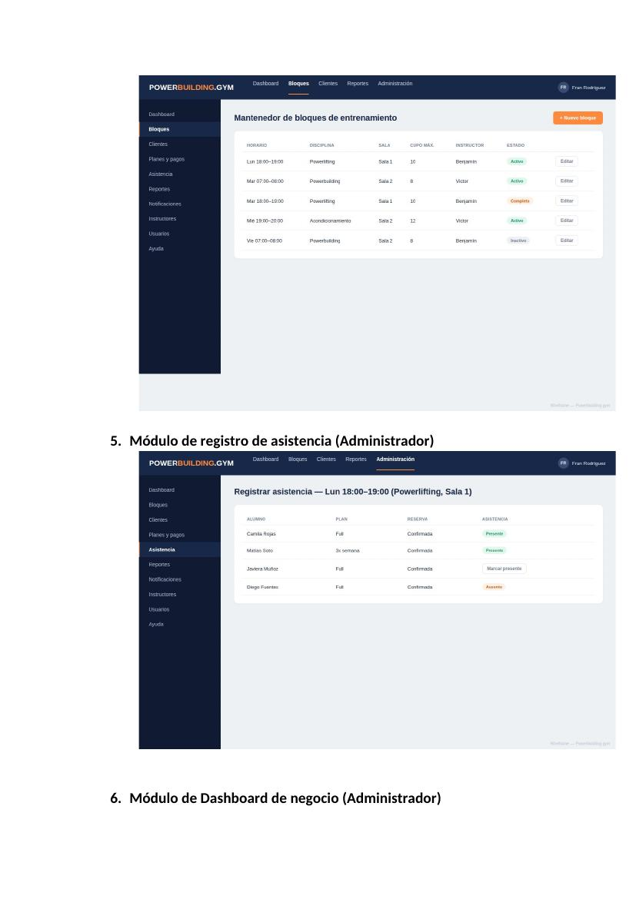
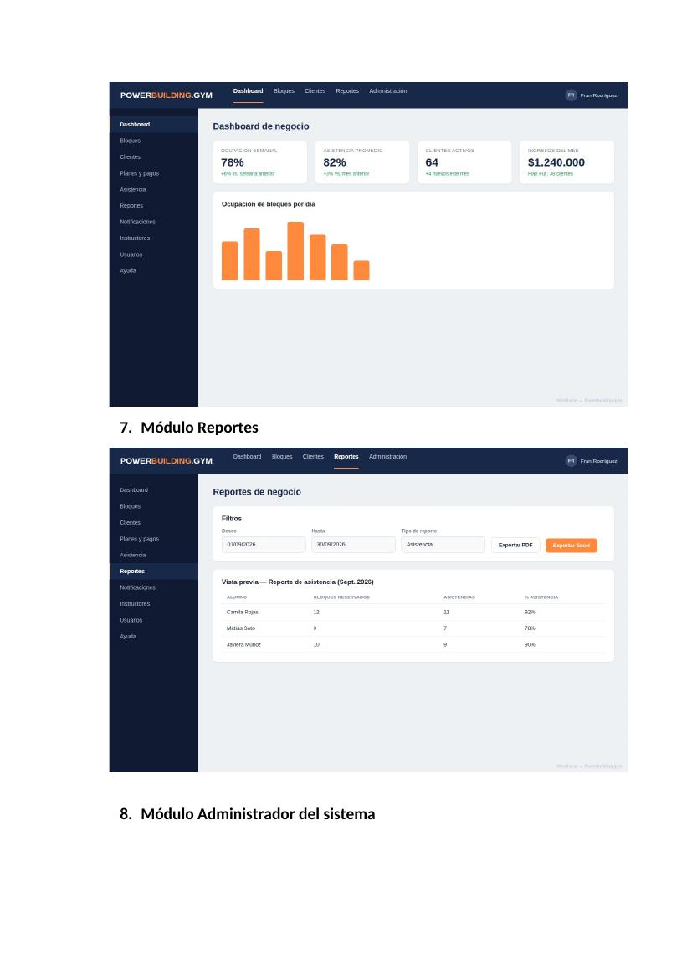
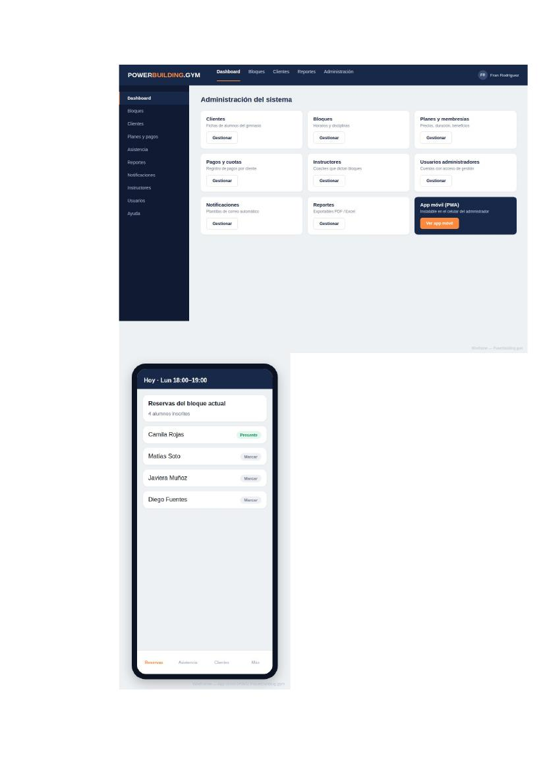
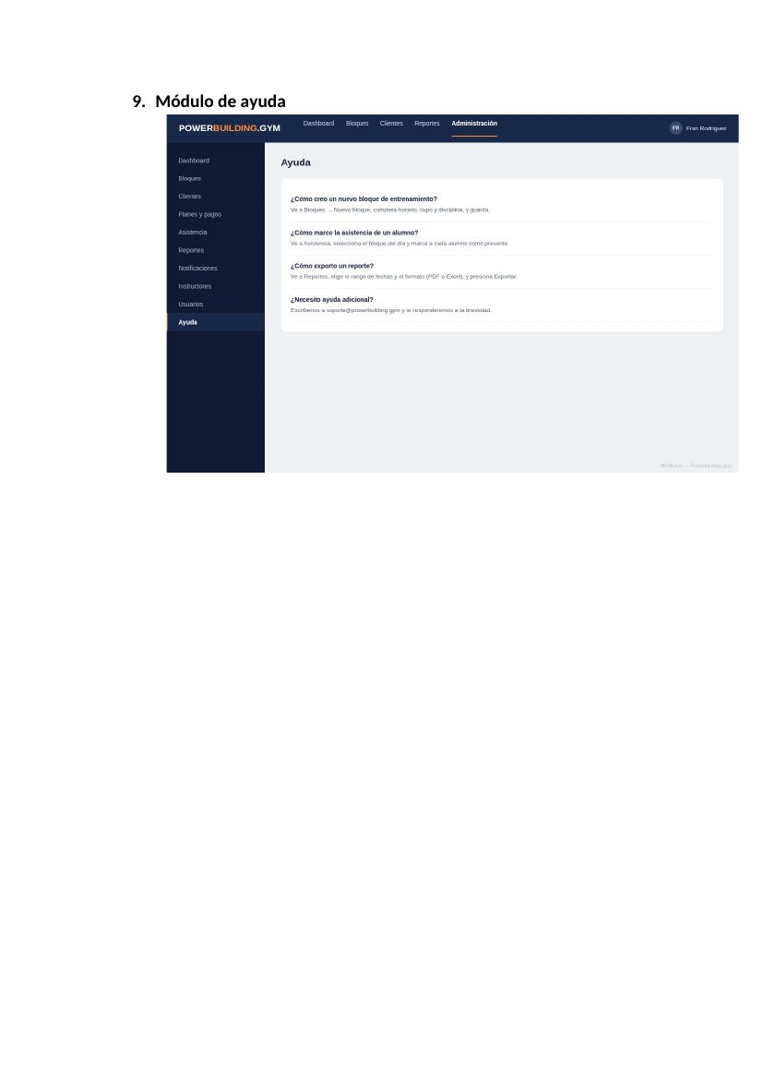

5.4 Matriz EDT. Planilla Detallada Cálculo de Esfuerzo
Se incluye a continuación la Matriz EDT, con el cálculo de estimación de esfuerzo y costos por fase y por rol.
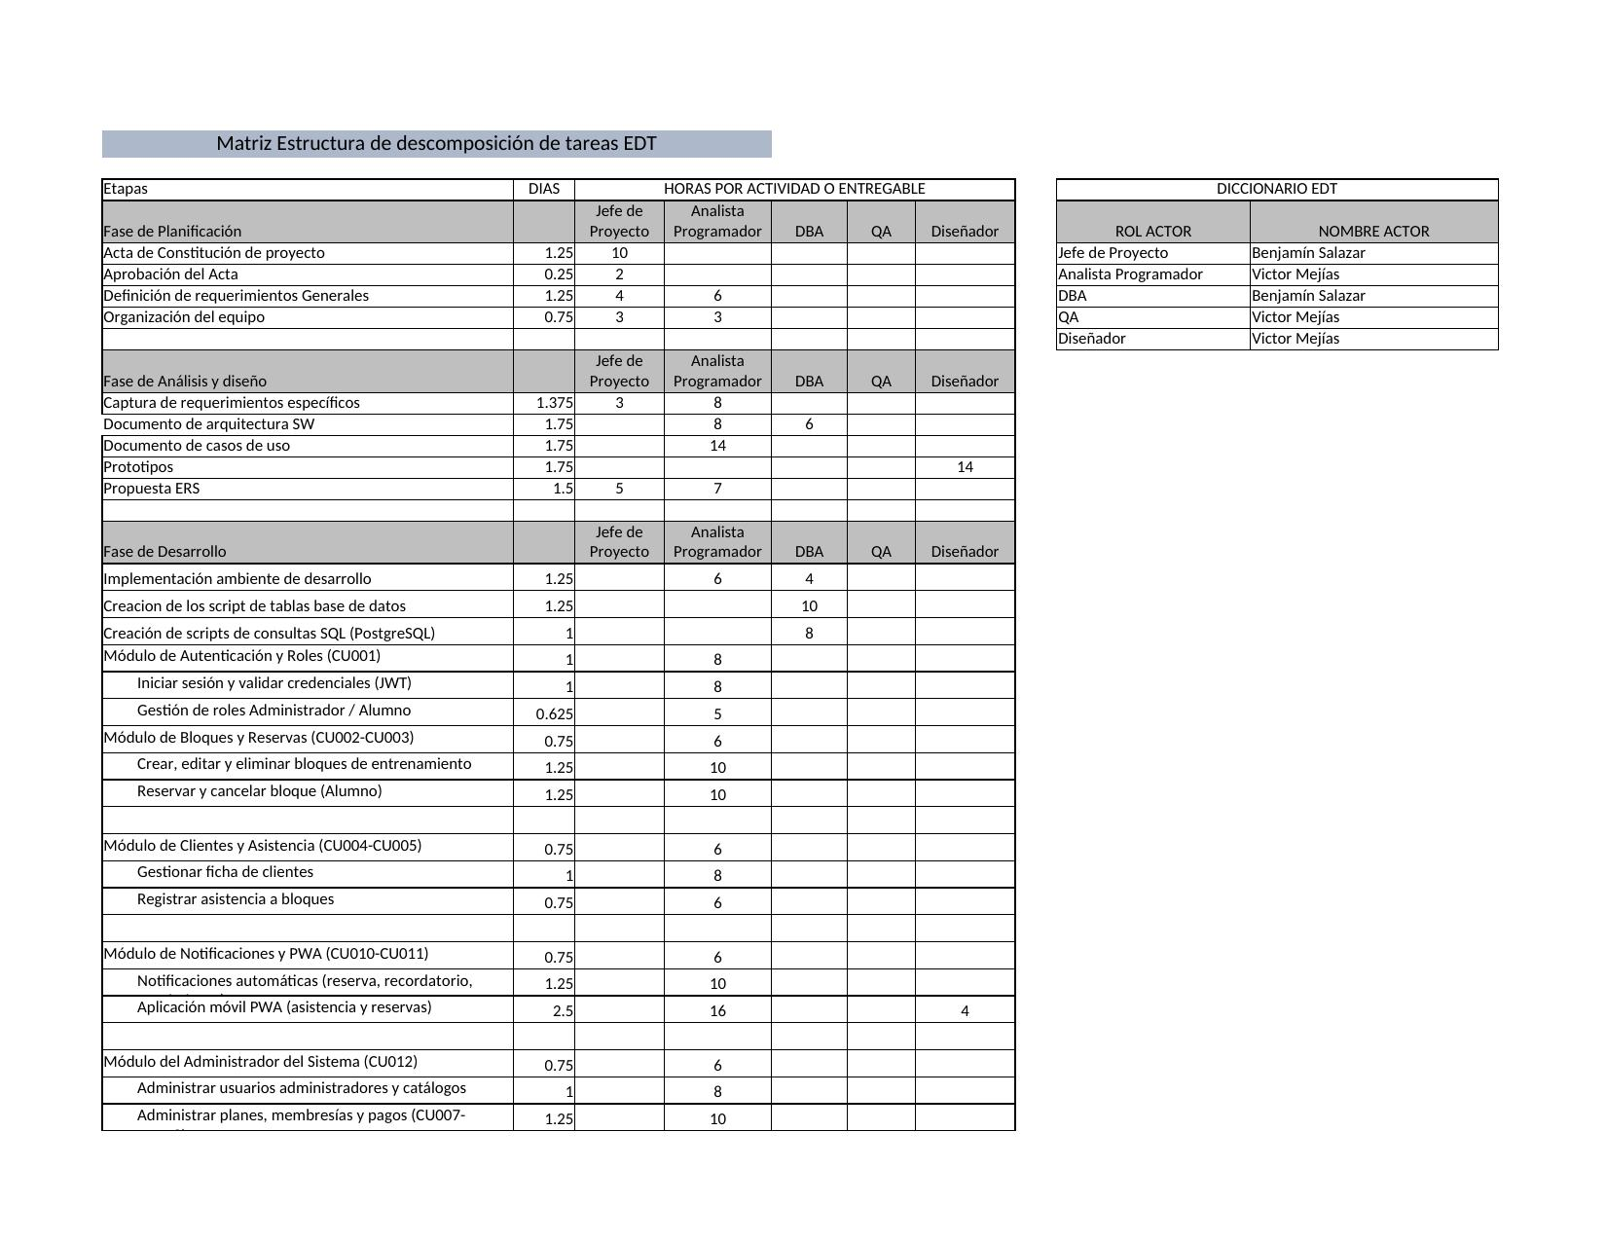
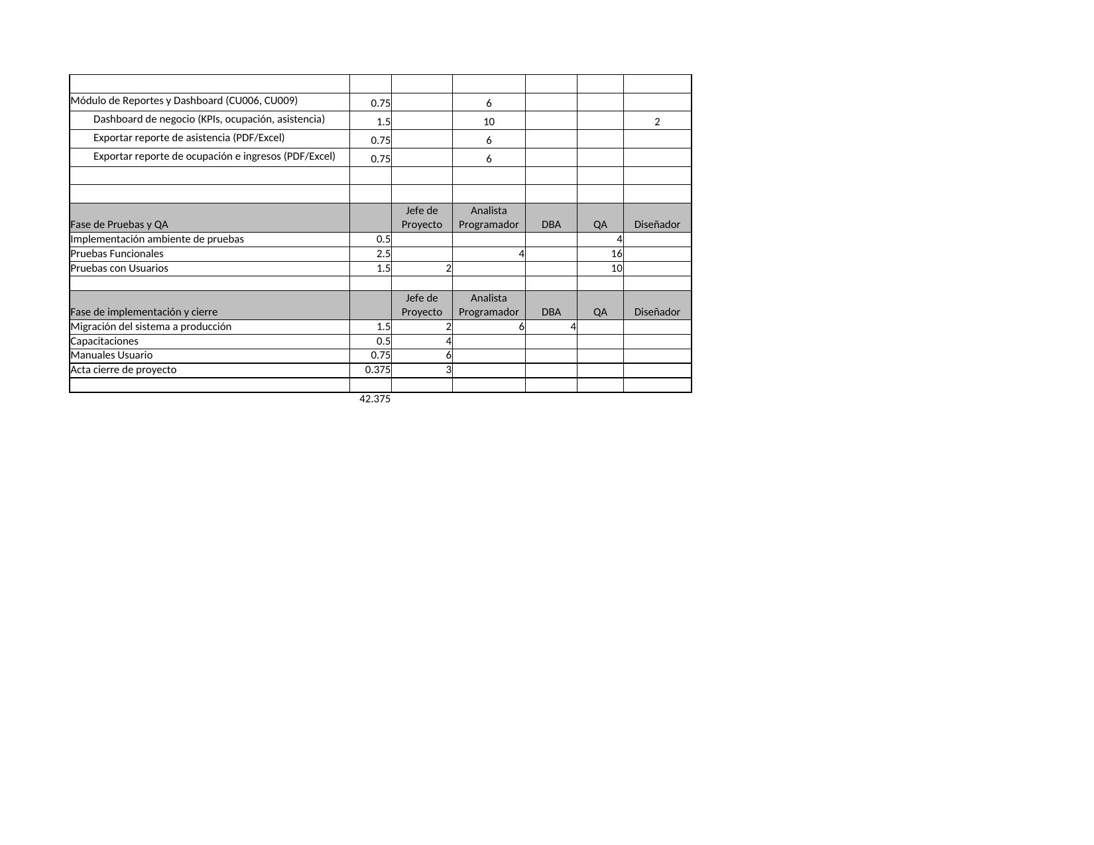
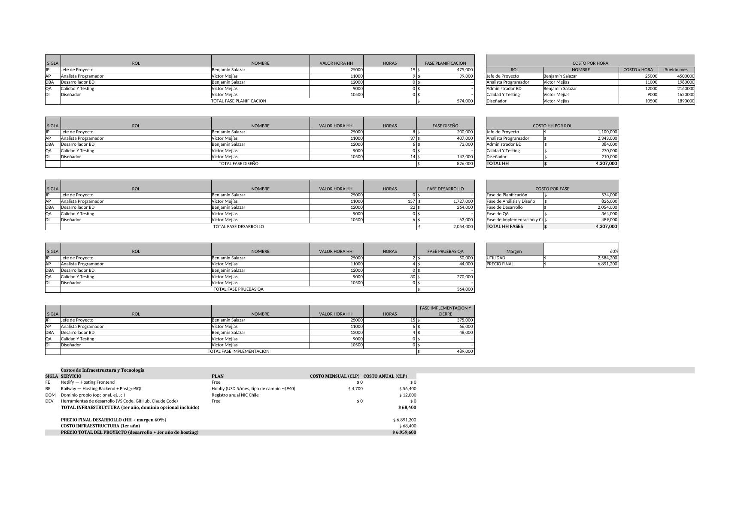

5.5 Planilla Carta Gantt
Se incluye a continuación la Carta Gantt del proyecto.
